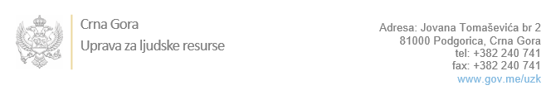

Br:

Podgorica, 01.jun 2023.godine

U skladu sa članom 47 Zakona o državnim službenicima i namještenicima ("Službeni list CG", br. 02/18, 34/19, 08/21 i 37/22), a na osnovu Izvještaja o provjeri znanja, sposobnosti, kompetencija i vještina kandidata br. __________________ od 01.06.2023.godine, Uprava za ljudske resurse utvrdila je

**LISTU ZA IZBOR KANDIDATA**

Po javnom oglasu br. 02-100/23-224/3, objavljenom dana 13.01.2023.godine, za potrebe **Uprave za inspekcijske poslove**, za radno mjesto:

**I Turistička inspektorka III - za opštine Bijelo Polje, Mojkovac i Kolašin sa mjestom rada u Bijelom Polju - Odsjek za turističku inspekciju, Sektor za zaštitu tržišta i ekonomije, igre na sreću i javne nabavke** - Izvršilaca: 1, Inspektora/ku postavlja starješina državnog organa na vrijeme od pet godina, VII1 nivo kvalifikacije obrazovanja, Fakultet iz oblasti društvenih nauka; Fakultet iz oblasti humanističkih nauka; Fakultet iz oblasti prirodnih nauka:

* **AMELA BUČAN - ostvareni broj bodova 19.00**

Odluka o izboru kandidata donosi se u skladu sa članom 48 Zakona o državnim službenicima i namještenicima ("Službeni list CG", br. 02/18, 34/19, 08/21 i 37/22), i dostavlja Upravi za ljudske resurse najkasnije u roku od deset dana od dana prijema liste za izbor kandidata.

**Agron M. Camaj**

**DIREKTOR**

Dostavljeno:

- Upravi za inspekcijske poslove

- a/a